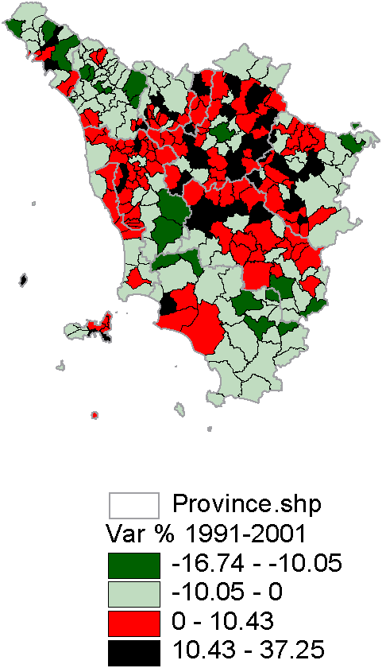
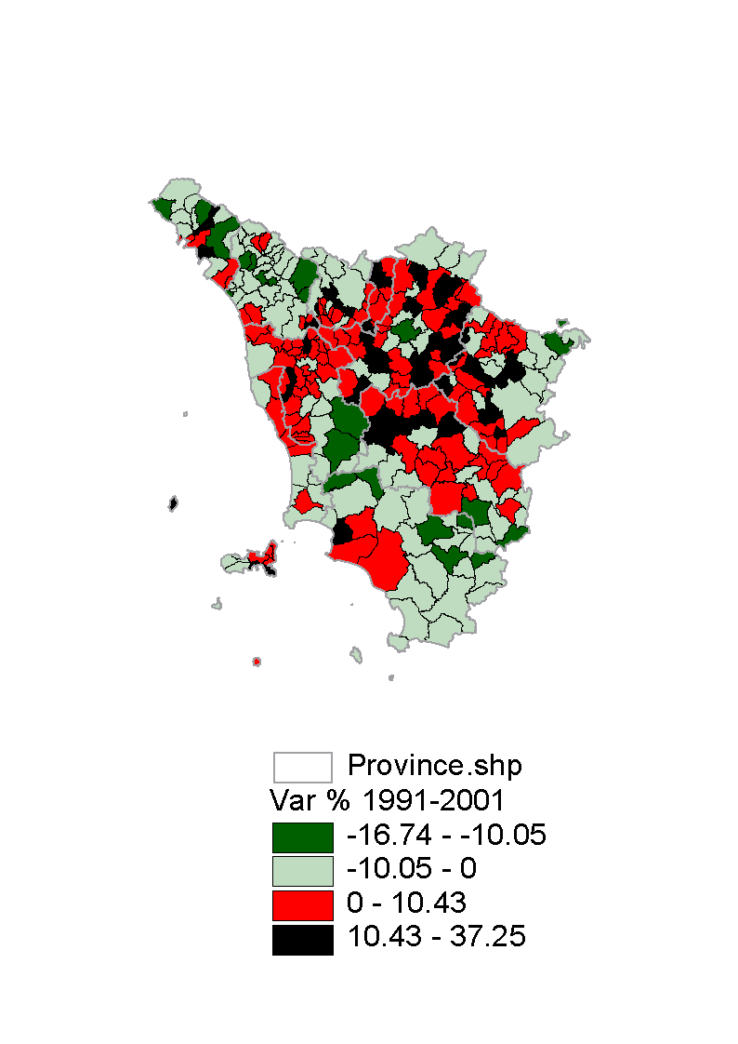
LA DINAMICA DEMOGRAFICA DEL MUGELLO
VARIAZIONI % DELLA POPOLAZIONE
DAL 1991 AL 2001
Fonte: IRPET
Mugello

